Ca lâm sàng

hội chứng Guillain - Barré

*Khi nào nghĩ đến hội chứng Guillain - Barré và thái độ xử trí?*

Bệnh nhân nữ, 30 tuổi. Lao động buôn bán nhỏ.

**Lý do vào viện:** Ngất, yếu chi, ngày thứ nhất.

Khởi phát 03 ngày trước khi vào viện ho nhẹ, mệt mỏi, yếu tay chân (không rõ vị trí), không rõ sốt.

**Tiền sử:** Khỏe mạnh, không động kinh, không đái tháo đường, thể trạng khỏe, v.v.

**Khám lúc vào viện:**

* Bệnh nhân tiếp xúc khó khăn do mệt mỏi.
* Da niêm mạc hồng.
* Không rõ liệt vận động tay chân.
* Không liệt dây thần kinh sọ não.
* Tim, phổi: chưa có bất thường.
* Bụng mềm không đau.

**Xét nghiệm đã làm:**

* Chụp CLVT mạch máu não: Bình thường.
* CTM, sinh hóa máu: Bình thường.
* Siêu âm ổ bụng: Có ít dịch tự do ở khoang gan thận, túi cùng Douglas.

**Ngày hôm sau, khám lại bệnh nhân:**

* Bệnh nhân tỉnh, mệt mỏi.
* Phản xạ ánh sáng tốt, đồng tử đều.
* Hội chứng tiền đình ngoại biên (+).
* Không liệt dây thần kinh sọ.
* Khám vận động: Liệt hai chân và tay trái: kiểu ngoại biên, có tính đối xứng (hỏi lại bệnh nhân: 3 ngày trước có biểu hiện liệt tay phải, hiện tại phục hồi? Sức cơ 2 chân 1/5, tay trái 2/5, tay phải 5/5)
* Khám cảm giác: rối loạn cảm giác nông ví trí chi tổn thương vận động; cảm giác sâu bình thường.
* Tim, phổi: bình thường.
* Bụng mềm: không đau.
* Không rối loạn cơ tròn.
* Rối loạn tiêu hóa nhẹ.

**Chẩn đoán sơ bộ: Liệt chi kiểu ngoại biên, cấp tính?**

**Chẩn đoán phân biệt: Hội chứng Guillain – Barré?**

**Xét nghiệm có giá trị định hướng đầu tiên:**

* **Điện cơ:**

+ Đo dẫn truyền thần kinh: thời gian tiềm tăng nhẹ, biên độ và vận tốc dẫn truyền thần kinh bình thường, *sóng F mất ở dây thần kinh giữa, trụ, chày sau*?

+ Điện cơ kim: không có điện thế tự phát, mất kết tập (không có hiện tượng co cơ).

Từ đó nghĩ đến Hội chứng Guillain – Barré, mức chắc chắn độ 2.

**Cơ sở chẩn đoán:**

* Dựa theo tiêu chuẩn Asbury và Cornblath (1990)

a. Triệu chứng lâm sàng:

Các đặc điểm cần nghĩ đến hội chứng Guillain-Barré:

+ Có sự yếu cơ tiến triển dần dần của cả chân và tay.

+ Có giảm hoặc mất phản xạ.

b. Các đặc điểm lâm sàng hỗ trợ thêm cho chẩn đoán:

+ Tiến triển nhiều ngày đến 4 tuần.

+ Có tính chất đối xứng của các dấu hiệu.

+ Các triệu chứng hay dấu hiệu cảm giác thường là nhẹ.

+ Tổn thương dây thần kinh sọ (tính chất hai bên).

+ Bắt đầu phục hồi sau 2-4 tuần sau khi ngừng tiến triển.—

+ Rối loạn chức năng thần kinh tự động.

+ Không có sốt lúc khởi bệnh.

c. Cận lâm sàng

Dịch não tủy: protein tăng, tế bào < 10/mm3.

Điện cơ: dẫn truyền thần kinh chậm hoặc mất, có tổn thương myelin và/hoặc sợi trục.

d. Các dấu hiệu nặng

Liệt tứ chi có kèm theo liệt hầu họng: nuốt nghẹn, sặc.

Có rối loạn chức năng thần kinh tự động.

Có tình trạng suy hô hấp:

+ Liệt cơ hô hấp: thở nông, nhịp thở nhanh hoặc chậm (> 30 hoặc <10 chu kì/phút).

+ Tím môi và đầu chi: có tăng PaC02 do giảm thông khí phế nang, giảm Pa02.

+ Xquang phổi: phát hiện biến chứng viêm phổi do sặc, xẹp phổi.

* Dựa theo mức độ chắc chắn của Brighton.

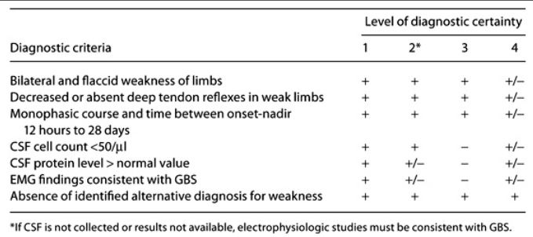

Chuyển khoa Hội sức cấp cứu.

* Bằng chứng chuyển khoa và thái độ xử trí

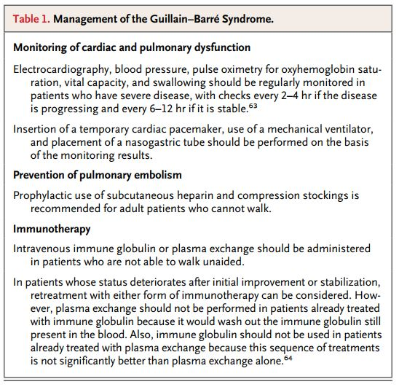

* Xét nghiệm cần làm khi nghĩ đến Guillain – Barré:

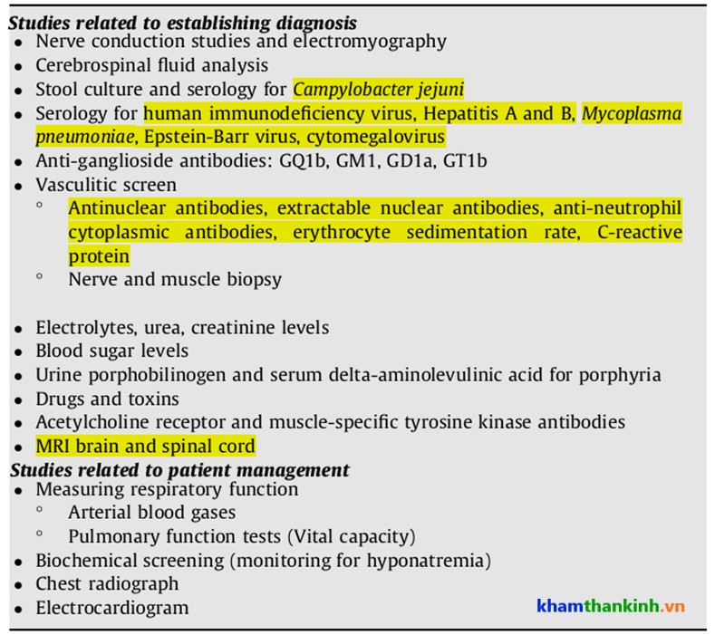

* Bằng chứng Campylobacter jeJuni

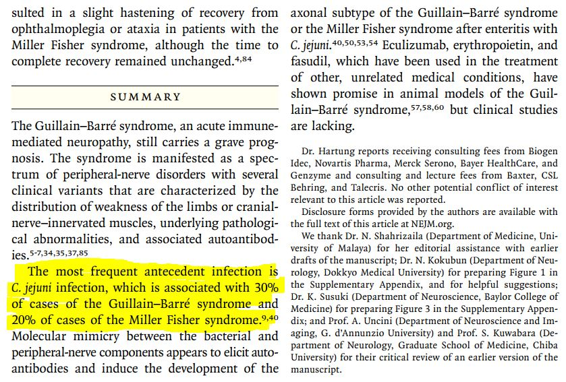

* Vai trò của kháng thể

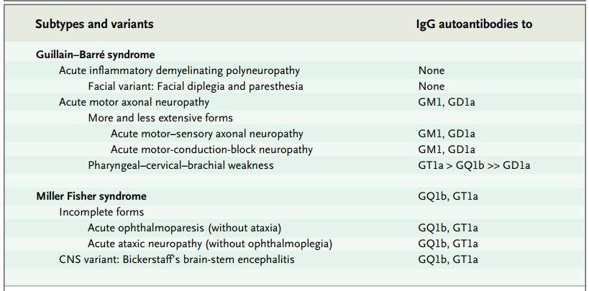

* Thông tin về gen liên quan

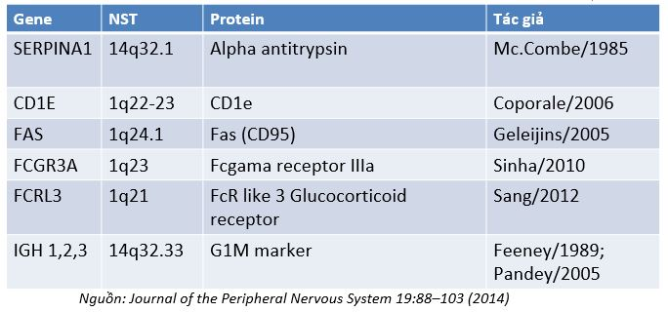

* Vai trò của dịch não tủy

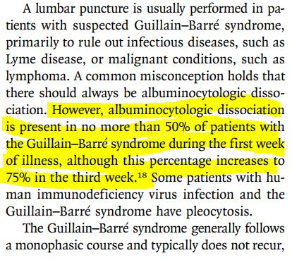

* Tên gọi Hội chứng Guillain – Barré và biến thể

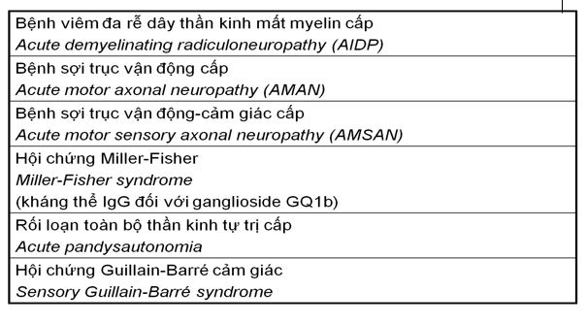

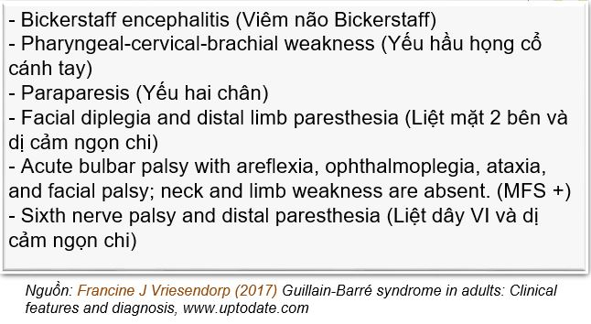

Kết quả sau điều trị sau ngày thứ 14.

* Bệnh nhân phục hồi vận động tốt (cơ lực 5/5) sau 5 lần thay huyết tương.
* Điện cơ:

+ Đo dẫn truyền thần kinh: thời gian tiềm tăng nhẹ, biên độ và vận tốc dẫn truyền thần kinh bình thường, *sóng F tần suất xuất hiện thấp (40%) ở dây thần kinh giữa, trụ, chày sau*. (Cải thiện chậm).

+ Điện cơ kim: không có điện thế tự phát, kết tập bình thường.

Kết quả điều trị sau ngày thứ 90

* Bệnh nhân phục hồi vận động bình thường.
* Điện cơ:

+ Đo dẫn truyền thần kinh: bình thường

+ Điện cơ kim: bình thường.

**Tài liệu tham khảo**

1. [*Ca lâm sàng: Hội chứng Guillain - Barré? (khamthankinh.vn)*](https://khamthankinh.vn/ca-lam-sang/-ca-lam-sang-hoi-chung-guillain---barre-n180.html)
2. [*Guillain-Barré Syndrome (2012).*](https://drive.google.com/open?id=1ABtvcAOd4FINgSX0K2L4AwFXUew5lhNA)
3. [*Celebrating a Century of Progress in Guillain-Barré Syndrome (2016).*](https://drive.google.com/open?id=1how0G_E2YOnBgiqLqj_9B-TQM0nia3zc)
4. [*https://emedicine.medscape.com/article/315632-overview*](https://emedicine.medscape.com/article/315632-overview)